2010年河南省中招化学试卷
一、选择题（本题包括10个小题，每小题1分，共10分）下列各题，每题只有一个选项符合题意，请将正确选项的标号填入题后括号内。
1.“低碳生活”已成为热门话题。下列环境问题与CO₂的排放有关的是
A．酸雨 B.白色污染 C.臭氧层破坏 D.温室效应
2.危险化学品要在包装上标签上印有警示性标志。氢氧化钠应选用的标志是
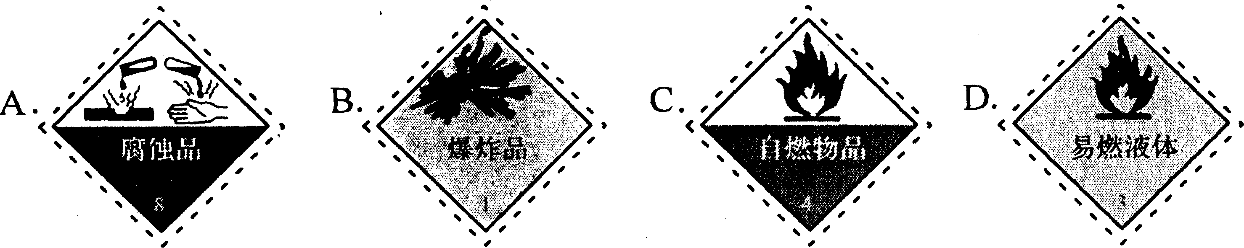
⒊下列做法不正确的是
A．用熟石灰改良酸性土壤 B．用洗洁精清洗餐具上的油污
C．用食盐水检验硬水和软水 D．用氮气充入食品包装袋防腐
⒋下列变化能证明分子可以再分的是
A．水蒸发 B．石蜡熔化 C．干冰升华 D．水通电分解
⒌下列关于维生素C(化学式为C₆H₈0₆)的说法正确的是
A．该物质属于氧化物 B．该物质中碳、氢、氧的质量比为3∶4∶3
C．该物质的相对分子质量为176 D．其分子由碳原子、氢分子和氧分子构成
⒍下列图示的实验操作中，正确的是
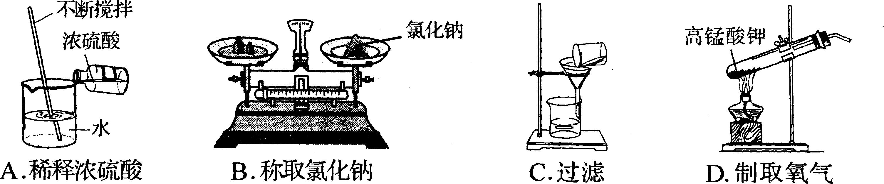
⒎分类法是化学学习和研究的重要方法之一。下列分类正确的是
A．非金属元素：Mg、F、Si B．盐：纯碱、小苏打、硫酸铝
C．混合物：空气、石油、冰水共存物 D．合成材料：塑料、羊毛、合金
⒏下列区分物质的试剂或方法不正确的是
A．用水区分氯化钙和碳酸钙 B．用闻气味的方法区分白酒和白醋
C．用盐酸区分黄金和黄铜(含锌) D．用酚酞溶液区分氯化钠溶液和盐酸
⒐下列各组物质充分反应后，溶液质量比反应前的溶液质量减小的是
A．铁片浸入稀硫酸中 B．铁片浸入硫酸铜溶液中
C．氧化铁粉末加入稀盐酸中 D．碳酸氢钠粉末加入稀盐酸中
⒑下图表示治理汽车尾气所涉及反应的微观过程。下列说法不正确的是
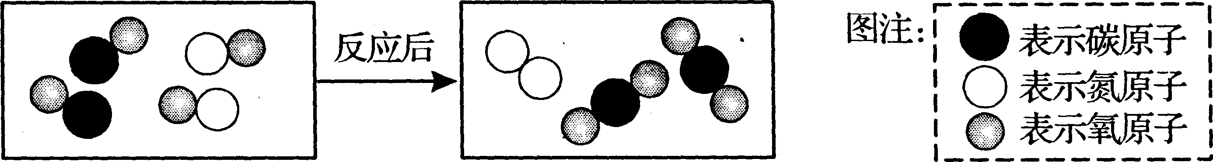
A．图中单质的化学式为N₂ B．该反应使有害气体转化为无害气体
C．该反应属于置换反应 D．生成单质与化合物的质量比为7∶22
二、填空题 (本题包括6个小题，每空1分，共16分)
⒒请从H、C、0、N、K中选择元素组成符合要求的物质，将其化学式填写在横线上。
天然气的主要成分是 ；农业上可用作复合肥料的盐是 。
⒓河南烩面配料(面粉、羊肉、食盐、青菜等)中含有的营养素有 (写两种)。加碘食盐所含KI0₃中I显 价。
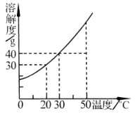
⒔右图是某固体物质的溶解度曲线。
(1)30℃时，该物质的溶解度为 g。
(2)50℃时，将40 g该物质加入到100 g水中，搅拌后得到的
是 (填“饱和”或“不饱和”)溶液；将该溶液降温到
20℃时可析出晶体 g。
⒕红磷燃烧除需要氧气外，还需满足的条件是 ；该反应的化学方程式为 ；用红磷做“测定空气里氧气含量”的实验时，若红磷的量不足，所测得氧气的体积分数 (填“偏大”、“偏小”或“不变")。
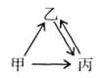
⒖甲、乙、丙三种物质均含地壳中含量最多的元素。甲、乙是组成元素完全相同的化合物，丙是单质；乙通常为液体，在一定条件下可分解生成丙；它们之间有如右图所示的转化关系(部分物质和反应条件已经略去)。则：甲的化学式为 ；乙分解生成丙的化学方程式为 。从微观的角度解释甲、乙性质有差异的原因是 。
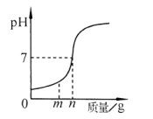
⒗用熟石灰中和一定量的盐酸时，溶液的pH与加入的熟石灰质量的关系如右图所示。熟石灰与盐酸反应的化学方程式为 ；当加入熟石灰m g时，溶液中的溶质为 。若改用n g氢氧化钠与相同量盐酸反应，所得溶液的pH 7(填“＞”、“＜”或“＝”)。
三、简答题 (本题包括4个小题，共1 2分)
⒘(2分)小明将氢氧化钠溶液与硝酸钡溶液混合，发现无明显现象。一段时间后，他再次取敞口放置的上述两种溶液进行混合，结果出现了白色沉淀，请解释可能的原因。

⒙(3分)请用化学方程式表示下列反应原理。
(1)利用一氧化碳还原氧化铁来炼铁。
(2)乙醇(化学式为C₂H₅OH)用作燃料。
(3)干粉灭火器中的干粉(主要成分是NaHC0₃)受热时分解生成碳酸钠、水和一种气体。

⒚(3分)许多因素会影响化学反应速率。请分析下列实验或事实，分别说明在其他条件不变时，这些因素是如何影响化学反应速率的。示例：硫在纯氧中燃烧比在空气中进行得更快，更剧烈。答：增大反应物浓度，可以加快化学反应速率。
(1)同种食品在夏天比冬天更容易变质。
(2)过氧化氢溶液在常温下能缓慢分解，若加入少量Mn0₂时分解加速。
(3)在相同质量的锌粉和锌粒中分别加入足量10％的稀盐酸，前者先反应完。

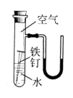

⒛(4分)请回答下列有关金属的问题。
(1)铝是活泼金属，为什么通常铝锅却很耐腐蚀?
(2)右边是某探究实验装置图。一段时间后，能观察到什么现象?(装置气密性良好，且开始时U型管两端的红墨水液面相平)
(3)X、Y、Z是三种金属固体，将X和Y浸入稀硫酸中，Y溶解并产生氢气，X无变化；将X和Z浸入硝酸银溶液中，X表面有银析出而Z无变化。
①判断X、Y、Z和银四种金属的活动性由强到弱的顺序。
②具体确定一种X后，写出X与硝酸银溶液反应的化学方程式。

四、综合应用题 (共12分)
21．过氧化钠(化学式为Na₂0₂)可用在呼吸面具中作为氧气来源。Na₂0₂能跟C0₂反应生成0₂和另一种固体化合物(用X表示)；它也能跟H₂O反应生成0₂，化学方程式为：2Na₂0₂＋2H₂O＝4NaOH＋0₂↑。以下是某兴趣小组进行的探究活动。
(1)利用如下图所示实验装置制取氧气，请回答有关问题。
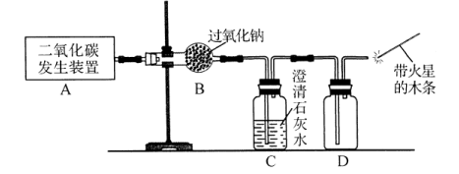

①实验室制取C0₂的化学方程式为
②表明C0₂未被Na₂0₂完全吸收的实验现象为 。
③0₂可采用D装置收集，并用带火星的木条检验，这是利用了0₂的哪些性质?

④若A装置产生的C0₂中混有水蒸气，要检验干燥的C0₂能否与Na₂0₂反应生成0₂，以上实验装置应如何改进?

(2)为探究X是哪种物质及其有关性质，同学们进行了如下分析和实验。
①有同学猜想X可能是酸、碱或盐中的一种。通过对物质组成的分析，大家一致认为X肯定不是酸和碱，理由是 。
②同学们通过讨论和实验证明了X是Na₂C0₃。以下是他们设计的有关Na₂C0₃性质的探究实验，请根据卷首资料提供的信息，将下表填写完整。
实验操作 | 现 象 | 有关的化学方程式
实验一：取少量固体样品， | 澄清石灰水变浑浊 | Na₂C0₃＋2HCl＝2NaCl＋H₂0＋C0₂↑  C0₂＋Ca(OH)₂＝CaC0₃↓＋H₂ O
实验二：取少量固体样品，加水配成溶液，滴加适量的 溶液 | 有白色沉淀产生
(3)7.8 g过氧化钠与足量的水反应，生成氧气的质量是多少?若反应后得到了40 g氢氧化钠溶液，请计算氢氧化钠溶液中溶质的质量分数。



